Защита личных неимущественных прав граждан

24 октября 2017 года состоялся отрытый урок права на тему «Защита личных неимущественных прав граждан» с учащимися гимназии № 21 г. Тюмени, который провели преподаватели кафедры гражданского права и процесса Института государства и права ТюмГУ Л.А. Кучинская и М.С. Панова.
Лидия Алексеевна рассказала старшеклассникам о том, какими правами каждый из них обладает как член семьи: ребенок имеет право на имя, отчество и фамилию, на защиту своих прав и законных интересов, право общаться с родителями и другими родственниками, жить и воспитываться в семье, выражать своё мнение и другие права.
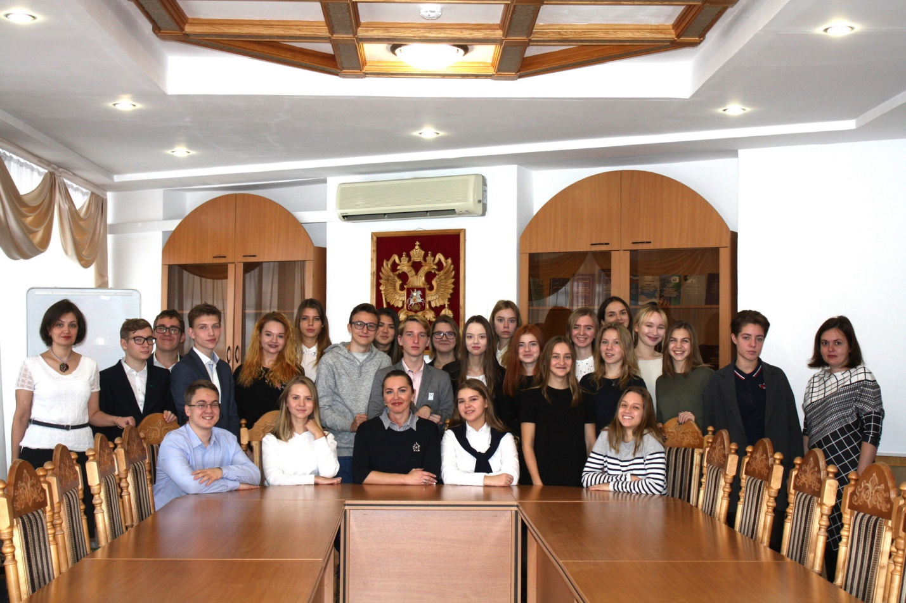
Урок, в основном, был ориентирован на проблемы, которые возникают в сфере личных неимущественных прав граждан. В связи с этим интересный вопрос рассмотрела Лидия Алексеевна: правомерно ли то, что в Российской Федерации проживают дети с именами Люцефер, БОЧ рВФ 260602 и некоторые другие? А затем пояснила, что с недавнего времени ст. 58 Семейного кодекса РФ установлено, что при выборе родителями имени ребенка не допускается использование цифр, буквенно-цифровых обозначений, числительных, символов и не являющихся буквами знаков, за исключением знака "дефис", или их любой комбинации либо бранных слов, указаний на ранги, должности, титулы.
Марина Сергеевна ознакомила учащихся с тем, какие права они имеют в сфере гражданских правоотношений. В том числе с правом на защиту чести, достоинства и деловой репутации, правом на опровержение и ответ, необходимые для восстановления личных неимущественных прав, право на неприкосновенность личного облика и многими другими. Совместно с учащимися определили, каким образом могут быть нарушены эти права и как их можно восстановить.
Благодаря активности ребят и профессионализму преподавателей урок прошел интересно. У ребят возникала масса вопросов, на которые в ходе обсуждения они получили профессиональные ответы.

Анастасия Пешкина,
помощник исполнительного
директора ТРООВ ТюмГУ

